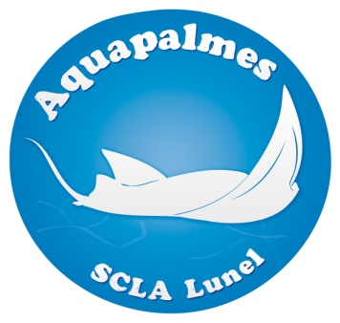 | SUBAQUATIQUE CLUB LUNELLOIS AQUAPALMES  Complexe sportif, avenue Louis Médard - 34400 LUNEL  Contacts  Présidente : Michèle Rauzier - 04.67.83.16.69  Secrétaire : Dominique VAN ISEGHEM - 06.06.92.49.53  Trésorière : Sandra Rousseau – 06 76 49 22 09  http://aquapalmes.fr  SIREN 447 568 643 00012 APE 926C

Assemblée générale 2024-2025
21 novembre 2025
Rapport moral

Bonjour à tous et merci pour votre présence

L’année 2024-2025 et nous sommes toujours à la piscine Héraclès de Saint-Brès avec les mêmes horaires : mardi de 20h à 22h, réservé aux adultes pour le loisir et le fitpalmes et mercredi de 19h à20h pour les jeunes.
33 adhérents dont 12 femmes, 9 hommes, 7 filles et 5 garçons soit 21 adultes et 12 jeunes, 19 féminines et 14 masculins.
Je me suis retrouvée seule entraîneur et avec les enfants nouvellement inscrits cela devenait difficile.
J’avais toujours la possibilité de me reposer sur Dominique, Christiane et Anne... en cas de problème…
Heureusement Sara s’est proposée pour passer l’initiateur qu’elle a obtenu en décembre + le secourisme en janvier. Bravo et merci à elle.
Les entraînements pour les enfants sont bien insuffisants en temps… Heureusement que nous avons les sorties organisées par le comité départemental avec les Jeunes Ambassadeurs.
Avant de continuer : des nouvelles de la piscine de Lunel. Le permis de construire a été signé en octobre, les travaux devraient commencer en janvier… pour une durée de 18 mois. On espère pouvoir y faire la rentrée en septembre 2027.
La question de la poursuite du club reste posée : il faudra que quelqu’un s’investisse pour l’encadrement afin de seconder Sara. Et il faut aussi un nouveau président… Je veux bien rester à ce poste jusqu’à la nouvelle piscine, mais après…

Un retour sur les activités du club : 3 interclubs à Sète, les 17 novembre, 9 février et 9 mars. La participation au challenge Kitchev à Toulouse le 18 décembre, la traversée de Sète le 27 avril.

Les activités des jeunes avec les Ambassadeurs : Hockey le 11 février à Palavas, tir sur cible le 2 avril à Palavas, la sortie en mer à Palavas le 5 juillet.

Et la fête du club à l’accrobranche de Saint-Laurent d’Aigouze le 1er juin.

Prévisions 2025-2026

Les compétitions : Sète 16 novembre, 8 février et 8 mars.
A Toulouse pour ceux qui seraient intéressés (l’après-midi) : le 7 décembre et le 22 mars
Traversée de Sète le 26 avril.

Nous avons été choisis pour faire une démonstration de monopalmes et cours par le club Octopus le 17 octobre, le 28 novembre et nous sommes invités à essayer le costume de sirène et de triton le 5 décembre à la piscine de l’Aiguelongue à Montpellier.
Et on attend le programme des Jeunes Ambassadeurs qui ont été mis à l’honneur lors de l’Assemblée générale du comité le 11 décembre.

J’espère pouvoir faire passer le plongeur de bronze à Léo et Noham et le plongeur d’argent aux autres…

Je pense que le programme de cette année sera encore bien rempli.

 FFESSM 08 34 0 212 Not. JS : S3290 

